SAKIZADASI GEZİSİ
05-06 Ekim 2013
Değerli Üyemiz,

Birlikte güzel bir haftasonu geçirmek, üyelerimizin birbirleriyle ve Odayla olan ilişkilerini güçlendirmek, yoğun iş ortamından bir parça uzaklaşmasını sağlamak amacıyla TMMOB Çevre Mühendisleri Odası İzmir Şubesi olarak 05-06 Ekim 2013 tarihlerinde Yunanistan'ın Sakız Adasına 1 gece konaklamalı 2 günlük gezi düzenliyoruz. Profesyonel Turizm firması ile yapılan anlaşmayla; konforlu ulaşım- 4 yıldızlı otelde konaklama- panoramik şehir turu - ada turu ve rehberlik hizmetinin verileceği ve uygun ödeme seçenekleri bulunan gezimizin kontenjanı 40 kişi ile sınırlıdır. Bu nedenle gezimize katılmak isteyen üyelerimizin en geç 16.09.2013 tarihine kadar katılımlarını, pasaport- vize durumlarını içeren bilgilerini Şubemize iletmeleri gerekmektedir.
Yeşil pasaport sahiplerine vize uygulanmayan gezimize katılmak isteyen diğer üyelerimiz için Vize işlemleri ile ilgili gerekli formlar ekte yer almaktadır. Ücret ve gezi programını aşağıda bilgilerinize sunar gezimize katılımlarınızı bekleriz.

Saygılarımızla

TMMOB Çevre Mühendisleri Odası
İzmir Şube Yönetim Kurulu

GEZİ PROGRAMI

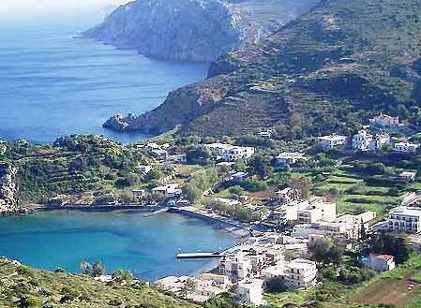

SAKIZ ADASI TUR PROGRAM

05 EKIM . 08:30 Limanda buluŞma . Pasaport ve gümrük iŞlemleri . ardından 09:30’da Feribot ile Sakiz’a hareket . 10:30’da limana varıŞ. Limandan rehber ve otobüs ile buluŞma güney ada turu. Turumuz yaklaşık 35 km mesafede bulunan ve her ikisi de Ortaçağ kale köyü olan Mesta ve Pirgi Köyü ziyareti ile baŞlayacaktır. Daha sonra öğle yemeği için mola yemek sonrası seramikleriyle ünlü Armolia Köyü ziyareti ardından Kyma otele transfer ve akŞam yemeği .
06 Ekim Serbest gun Sakız merkez de alısverıs yapma imkanı . Saat 17:00'da limana geciŞ ve 18:00'da feribotla dönüŞ

ÜCRET:
İKİ KİŞİLİK ODADA KİŞİ BAŞI : 100 EURO
ÜÇ KİŞİLİK ODADA KİŞİ BAŞI : 90 EURO
0-6 YAŞ : 40 EURO
FİYATA DAHİL OLAN HİZMETLER:
- Sakız’a gidiş dönüş feribot ücreti
- Bir gece KYMA Hotel’de Oda/Kahvaltı konaklama
- Müzikli restoranda içecek dahil akşam yemeği
- Bir gün lokal Türkçe rehberli ada turu
- Seyahat Sigortası
- Tur Boyunca YKM turizm refakati
FİYATA DAHİL OLMAYANLAR:
- Oteldeki ekstra harcamalar
- Akşam yemeği ulaşımı(restoran otele 20 dk. Yürüme mesafesindedir)
- Öğle Yemekleri
- Yurtdışı çıkış harcı (15 TL)
- Vize işlemleri ve vize ücreti(300 TL Kişi başı, 12 yaşa kadar çocuk için 146 TL)
Vize işlemleri ile ilgili irtibata geçilecek kişi/ firma iletişim bilgileri ektedir.

